ArkCloud
Spécifications techniques — Sprints 4 & 5
Fondation Azure · Fondation AWS · Bascule multi-cloud
Document d'architecture — décisions, arbitrages et incidents réels
Août 2026

Objet et parti pris de ce document
Ce document couvre les Sprints 4 et 5 du projet ArkCloud : la construction de la plateforme Azure, puis celle de la plateforme AWS. Il est écrit comme une spécification technique portée par ses décisions plutôt que comme un inventaire de ressources.
Le parti pris assumé : les bugs et les impasses y figurent au même titre que les réussites. Plusieurs des défauts rencontrés n'étaient détectables qu'à l'exécution réelle, et c'est précisément ce qui les rend instructifs. Un document qui ne présenterait que le résultat final masquerait le raisonnement qui y a mené.
 | Sprint 4 | Sprint 5
Périmètre | Steps 1–9 — versant Azure | Steps 10–15 — versant AWS
Statut | Clôturé le 28/07/2026 | Clôturé
Cœur du sprint | CI/CD + fondation Azure | Fondation AWS + constat multi-cloud
Décision structurante | Deux repos séparés | Un seul state pour les deux clouds

Sprint 4 — CI/CD & fondation Azure
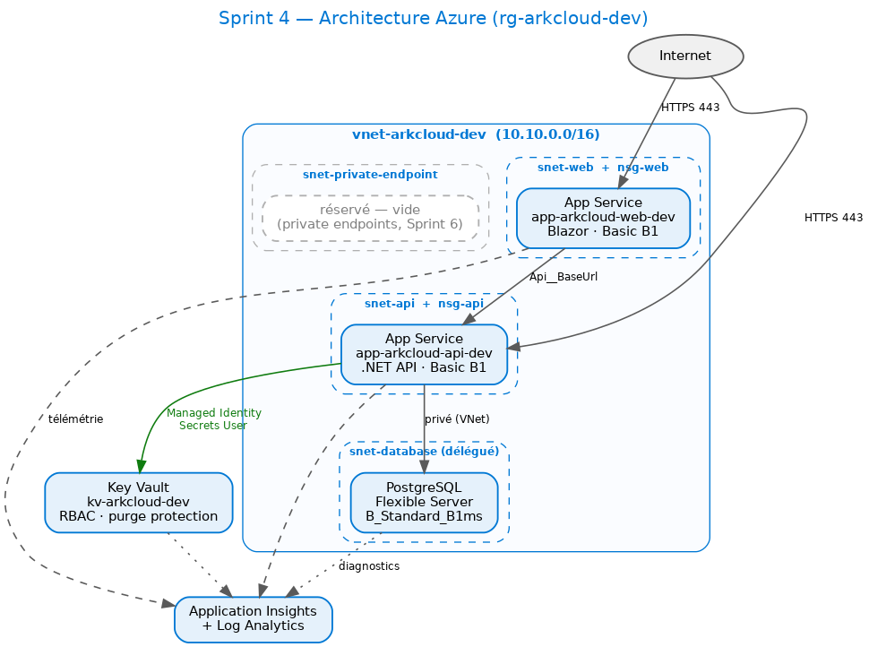
Figure 1 — Architecture Azure cible du Sprint 4. Le sous-réseau private-endpoint est provisionné mais délibérément vide, réservé au durcissement Sprint 6.

1. La décision fondatrice : deux repos, pas un monorepo
La documentation d'origine plaçait Terraform dans le repo applicatif. Décision prise en sens inverse : un repo séparé, ArkCloudInfra. Trois arguments concrets, aucun esthétique.
- Rayon d'impact — une erreur dans un pipeline applicatif ne doit pas pouvoir déclencher un apply sur l'infrastructure.
- Gouvernance différenciée — les changements d'infra méritent des règles de revue distinctes. Deux repos rendent cette asymétrie naturelle plutôt que conventionnelle.
- Permissions — l'identité qui déploie l'infra n'a aucune raison d'accéder au code applicatif, et réciproquement.
Prix assumé : la coordination entre les deux repos devient un vrai problème d'ingénierie. C'est exactement ce qui a produit le mécanisme de déclenchement cross-repo, et le bug de tags décrit plus loin.

2. Le problème de l'œuf et la poule : le remote state
Terraform gère l'infrastructure, mais son propre state doit vivre quelque part — et ce quelque part ne peut pas être géré par le Terraform qu'il stocke. Solution retenue : un bootstrap manuel one-shot créant un resource group rg-terraform-state dédié, distinct de rg-arkcloud-dev.
Décision qui a payé plus tard : le resource group séparé a permis, au Sprint 6, de scoper le garde-fou budgétaire à rg-arkcloud-dev uniquement. Si le state avait vécu dans le même groupe, son coût aurait compté dans le budget applicatif — et un destroy malheureux aurait pu emporter le state avec l'infrastructure qu'il décrit.

3. Arbitrages structurants des modules
network — quatre sous-réseaux, dont un vide. Le quatrième est réservé aux private endpoints. Le provisionner tout de suite coûte zéro et évite de redécouper le plan d'adressage plus tard — opération nettement plus douloureuse sur un VNet en service.
key-vault — RBAC, et aucun secret dans le code. Le module crée le coffre, jamais son contenu. Tout secret créé via Terraform atterrit en clair dans le state ; le meilleur moyen de ne pas l'y exposer est de ne jamais l'y mettre.
app-service — deux plans, pas un partagé. Le coût est doublé, et la décision a été réexaminée au Sprint 6 puis maintenue : Basic B1 est déjà le tier le moins cher supportant l'intégration VNet régionale dont l'API a besoin. Vérifié en direct — les tiers Free et Shared la refusent.

4. Trois bugs que la relecture ne pouvait pas trouver
Instructif parce que les trois se manifestent à des étages différents de la chaîne de validation.
Bug | Détecté par | Nature
enable_rbac_authorization renommé | Avertissement au plan | Évolution du schéma du provider. Corrigé par anticipation.
health_check_eviction_time_in_min désormais requis | Erreur bloquante au plan | Contrainte de schéma introduite par une version récente.
public_network_access_enabled vs delegated_subnet_id | Erreur bloquante à l'apply | Règle validée par l'API Azure, pas par le schéma. Aucune analyse statique ne pouvait l'attraper.

La leçon : un plan vert ne garantit rien. La seule preuve qu'une configuration est valide est un apply réussi contre le vrai fournisseur.

5. Monitoring : trois bugs en cascade
Figure 2 — Le monitoring était « câblé » depuis l'origine sans jamais fonctionner. Trois défauts indépendants empilés produisaient le même symptôme : zéro ligne.
Bug 1 — la variable était posée, mais personne ne la lisait. La chaîne de connexion Application Insights était correctement injectée par Terraform depuis l'origine, mais aucune des deux applications n'avait le SDK référencé. Cause profonde : un conteneur Docker personnalisé n'a pas l'auto-instrumentation « codeless » d'Azure, réservée aux stacks runtime managées.
Bug 2 — aucune image réelle n'était tirée. Identifiants de registre vides et package GHCR privé : échec d'authentification en boucle depuis trois semaines. Détail non évident découvert à cette occasion — un token fine-grained ne fonctionne pas pour l'authentification GHCR container ; il faut un token classic.
Bug 3 — un tag par défaut qui n'a jamais existé. Les variables de tag avaient pour défaut « latest », jamais publié. À chaque apply complet, Terraform ramenait silencieusement le tag déployé à latest, annulant le déploiement réel effectué par le dispatch précédent.
La leçon transversale : de l'infrastructure correctement configurée pointant vers une application qui ne l'utilise pas produit exactement le même résultat qu'une infrastructure absente — sauf que le code Terraform, lui, a l'air juste.

6. Logs d'audit — et le piège du pipeline legacy
Quatre diagnostic settings ajoutés vers Log Analytics. Key Vault et PostgreSQL remontaient en quelques minutes. Les deux App Services n'ont produit aucune ligne, même après 30 minutes et du trafic généré exprès.
Cause : sans log_analytics_destination_type explicite, le diagnostic setting utilise le mode legacy « Azure Diagnostics » — documenté par Microsoft comme le pipeline le moins fiable spécifiquement pour Microsoft.Web/sites. Corrigé par le mode « Dedicated » sur les App Services uniquement ; Key Vault et PostgreSQL laissés en legacy puisqu'ils fonctionnaient.
Vérification finale par requête réelle : 7 lignes AuditEvent (Key Vault), 1068 PostgreSQLLogs, 72 AppServiceConsoleLogs et 5 AppServiceHTTPLogs (API), 6 AppServiceHTTPLogs (Blazor). L'audit logging est prouvé, pas déclaré.

7. Checkov : corriger, ou écarter en argumentant
Le premier run réel a remonté 28 findings. Aucun faux positif — un vrai désaccord entre un jeu de règles « prod durcie par défaut » et des choix conscients pour un environnement dev. La discipline adoptée, maintenue tout au long du projet : corriger ce qui est gratuit et sans compromis, écarter le reste avec un raisonnement écrit. Jamais désactiver le scanner, jamais laisser un skip non justifié.
Cas instructif : CKV_AZURE_13 (Easy Auth) écarté non pour des raisons de coût, mais parce que l'activer ferait doublon avec le système JWT propre à l'application — deux couches d'authentification qui se marcheraient dessus. Un finding peut être techniquement valide et architecturalement faux.

8. Ce qui a été laissé ouvert, en connaissance de cause
Gap | Décision | Suite
NSG flow logs | Vraie brique d'infra, pas un réglage | Sprint 6 — plus complexe que prévu
Private endpoints | Sous-réseau réservé mais vide | Sprint 6
GET /health renvoie 404 | Non bloquant sur App Service | Corrigé au Sprint 5
Rotation des secrets | Procédure manuelle documentée | Sprint 6 — automatisée
Migration JFrog | Reportée sans date | Chantier séparé
Conflit apply complet vs -target | Aucun correctif structurel | Point de vigilance assumé

Sprint 5 — Fondation AWS & bascule multi-cloud
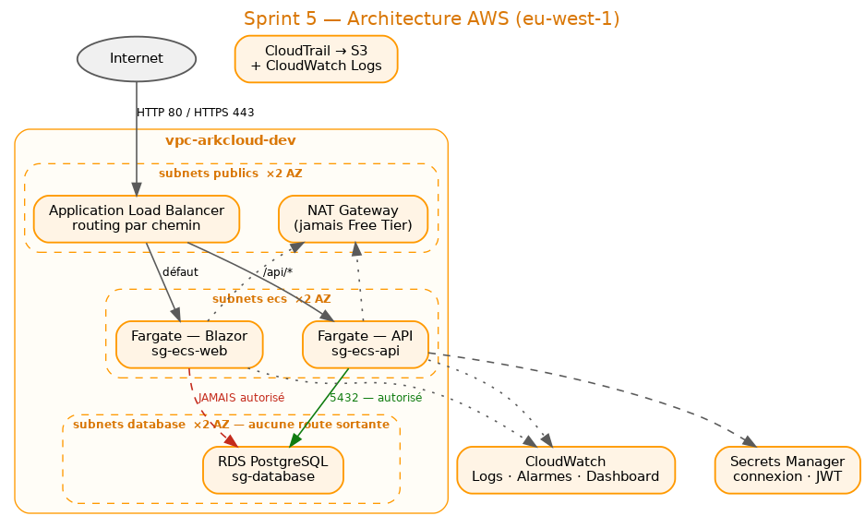
Figure 3 — Architecture AWS. L'isolation de la base repose sur une absence délibérée : sg-ecs-web n'est jamais listé dans les sources autorisées de sg-database.

1. La question qui précède toute la suite : un state, ou deux ?
Décision retenue : un seul module racine, un seul state, un seul apply pour les deux clouds. Deux states séparés signifieraient deux apply à coordonner à la main, deux occasions de dériver, et la perte de toute possibilité de référencer une ressource d'un cloud depuis l'autre — or les chantiers multi-cloud à venir ont précisément besoin de ces références croisées.
Prix assumé et visible tout au long du projet : chaque plan interroge les deux fournisseurs, ce qui allonge les cycles ; et une dérive côté Azure apparaît dans un plan censé ne concerner qu'AWS.

2. Réseau — trois étages, deux zones, et une économie délibérée
La symétrie avec Azure est intentionnelle mais pas mécanique : Azure sépare API et web par sous-réseau, AWS les regroupe dans l'étage ecs et les sépare par security group. Le niveau d'isolation est équivalent, l'outil diffère.
VPC endpoint S3 ajouté délibérément : sans lui, tout le trafic S3 des tâches ECS passerait par le NAT Gateway, facturé au Go. L'endpoint est gratuit et court-circuite ce chemin — décision de coût prise à la construction, pas après la facture.
Point de coût structurel : le NAT Gateway n'est jamais couvert par le Free Tier AWS, quel que soit l'âge du compte.

3. Security groups — l'isolation par ce qui n'est pas écrit
Groupe | Entrant | Sortant
sg-alb | 443 et 80 depuis Internet | vers les tâches ECS uniquement
sg-ecs-api | depuis sg-alb seul | ouvert (images, secrets, logs via NAT)
sg-ecs-web | depuis sg-alb seul | ouvert (même raison)
sg-database | depuis sg-ecs-api SEUL | aucune règle

La ligne qui compte est la dernière. Blazor ne touche pas la base — il passe par l'API. L'isolation ne vient pas d'une restriction sortante sur le frontend, mais du fait que la base ne l'accepte tout simplement pas comme source. Même principe que côté Azure, où seul l'App Service API reçoit un role assignment sur Key Vault.

4. Registre d'images : ECR provisoire contre JFrog planifié
Le roadmap prévoyait JFrog comme registre unifié dès ce sprint. Décision inverse : ECR, provisoire. ECR est natif à ECS, zéro friction. JFrog résout un vrai problème — un registre unique — mais ce problème n'est pas encore douloureux, alors que l'effort d'opérationnalisation est immédiat.
Conséquence assumée, et c'est une vraie dette : le registre n'est pas unifié. GHCR sert Azure, ECR sert AWS. La même image est construite et poussée deux fois.

5. ALB et routage — là où les deux clouds divergent vraiment
Azure donne gratuitement deux hostnames distincts. Un ALB n'a pas d'équivalent sans un second ALB ou un vrai domaine. Choix pragmatique : routage par chemin sur un ALB unique.
Conséquence directe : le paramètre Api__BaseUrl de Blazor pointe sur <alb>/api côté AWS et sur un hôte séparé côté Azure. Les deux clouds ne sont donc pas interchangeables du point de vue de la configuration applicative — asymétrie réelle à résoudre le jour d'une bascule.

6. Une décision correcte aux conséquences lointaines
Le secret Postgres contient une chaîne de connexion .NET complète, mappée telle quelle sur la variable d'environnement de la task definition. Ce choix découle du code applicatif, qui lit la chaîne entière — et c'est aussi la forme utilisée côté Azure.
Conséquence non anticipée, découverte deux sprints plus tard : la Lambda de rotation fournie par AWS exige un secret au format JSON structuré. Ce format-là l'a rendue inutilisable, obligeant à écrire une Lambda personnalisée. La décision était correcte au moment où elle a été prise, et a quand même produit un coût réel — le genre d'arbitrage qui mérite un ADR.

7. Bugs réels rencontrés
Port de conteneur incohérent — 8081 contre 8080. Les health checks échouaient en boucle, les tâches étaient tuées et relancées indéfiniment. Symptôme trompeur : cela ressemblait à une application qui plante au démarrage, alors qu'elle allait parfaitement bien — personne ne frappait au bon endroit.
GET /health renvoyait 404. Gap hérité du Sprint 4, où il avait été volontairement laissé ouvert car non bloquant sur App Service. Sur ECS, c'est bloquant : un health check en échec fait tuer la tâche. Illustration nette qu'un gap « non bloquant » sur une plateforme peut devenir bloquant sur une autre.
Filtre de métrique CloudWatch invalide. Le filtre JSON ciblant le champ @l de Serilog a été rejeté à l'apply. Diagnostic établi contre la documentation officielle, pas supposé : la notation entre crochets n'est documentée que pour les noms contenant un point, jamais comme échappement générique. Corrigé par un filtre non structuré — compromis assumé, moins précis.

8. Pipeline CI/CD — la vue d'ensemble
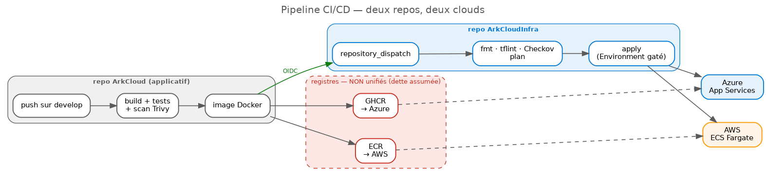
Figure 4 — Un pipeline applicatif alimentant deux clouds, via deux registres distincts. La non-unification des registres est la dette la plus visible du sprint.

9. Bilan : deux clouds ne font pas un multi-cloud
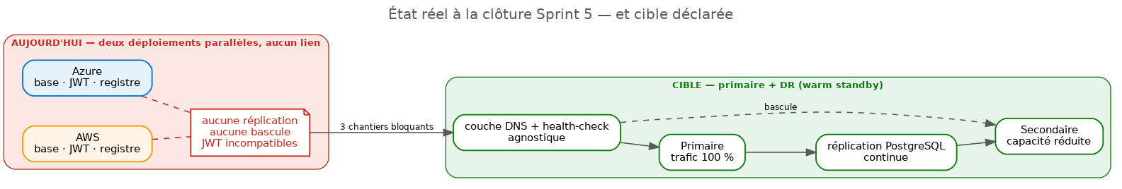
Figure 5 — État réel à la clôture, et cible déclarée. Trois chantiers ont été identifiés comme bloquants pour la migration vers un modèle primaire + DR.
Les deux clouds hébergent une copie complète et fonctionnelle de l'application, et le pipeline alimente les deux. Mais ce ne sont pas un système multi-cloud — ce sont deux déploiements parallèles indépendants, et il est important de le nommer :
- bases de données séparées, aucune réplication
- clés de signature JWT séparées — un token émis par un cloud est invalide sur l'autre
- aucun routage ni bascule entre les deux
- registres d'images différents
- configuration applicative asymétrique

Ce constat a directement produit la décision d'architecture cible formalisée en fin de sprint : parallèle actif à court terme, primaire + DR en warm standby à terme. La valeur du sprint n'est donc pas seulement l'infrastructure livrée — c'est d'avoir rendu visible et nommé l'écart entre « deux clouds » et « multi-cloud ».

